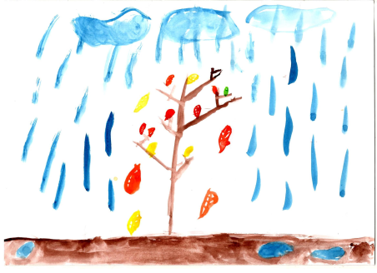
Күз
Күз келді. Күн суытты. Күзде жаңбыр жиі жауады. Құстар жылы жаққа ұшып кетті. Ағаштардың жапырақтары сарғайып , түсе бастады. Күзде жеміс-жидектердің бәрі піседі. Диқаншылар егіс алқабындағы астықты жинап алады. Адамдар жылы киімдерін киеді. Олар қысқа дайындалып жатыр.

